新北市永和區永和國民小學112學年度第二學期社會科教學計畫
班級 | 三年14班 | 授課老師 | 陳鴻綸 | 每週授課時數 | 3節
學習領域核心素養
社-E-A1 認識自我在團體中的角色，養成適切的態度與價值觀，並探索自我的發展。
社-E-A2 敏覺居住地方的社會、自然與人文環境變遷，關注生活問題及其影響，並思考解決方法。
社-E-A3 探究人類生活相關議題，規劃學習計畫，並在執行過程中，因應情境變化，持續調整與創新。
社-E-B1 透過語言、文字及圖像等表徵符號，理解人類生活的豐富面貌，並能運用多樣的表徵符號解釋相關訊息，達成溝通的目的，促進相互間的理解。
社-E-B2 認識與運用科技、資訊及媒體，並探究其與人類社會價值、信仰及態度的關聯。

課程目標
(一)能透過鄰、村里、鄉鎮市區認識自己的家鄉，進而達成了解居住地方的設施及活動，以展現尊重多元文化的素養。
(二)能透過媒體了解交易工具的演變，達成良好的消費態度習慣，透過行動落實環保及公益的友善消費，以展現規劃執行的素養。
(三)能透過小組探討家鄉地名的由來，達成家鄉地名探索活動，以展現團隊合作的素養。
(四)能透過認識家鄉的歷史故事及改變，達成引導關注自己家鄉的自然與人文風貌，以展現科技資訊與媒體的素養。
(五)能透過主題探究與實作單元，達成學習解決問題的方法，並以具體行動愛護家鄉，以展現解決問題的素養。
課程架構
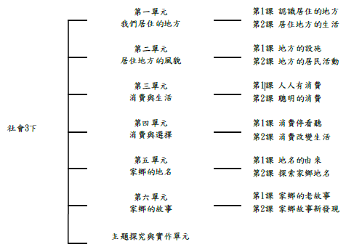
教學方法 | 1.朗讀與聆聽  2.參與討論及經驗分享  3.資料蒐集和上台報告
教學要求 | 1. 上課前能依照課程進度做預習，並事先蒐集資料。  2. 上課專心聽講，並積極參與課堂討論。  3. 回家後複習當日所學，完成回家作業。  4. 深究內容、用心思考，將課堂上所學充分應用於生活之中。

